混凝土损伤力学与结构非线性分析2018年度暑期研讨班
通 知
尊敬的 先生/女士：
您好！
近年来，随着国民经济的发展和人民生活水平的提高，人们对建筑物与土木工程基础设施的安全性、适用性和耐久性的要求日益提高（例如新《结构抗震设计规范》大幅度提高了地震作用），这对工程结构分析和设计提出了更高的要求。与此同时，相场理论、近场动力学方法、扩展有限元方法等新理论、新方法逐渐成熟并在工程中得到初步应用。在此大背景下，对工程结构破坏全过程进行精细化分析和仿真模拟正在成为现代工程结构设计的基本发展趋势。基于损伤力学的材料本构关系模型，能够准确地模拟工程材料的复杂非线性行为，已成为现代结构非线性全过程分析不可或缺的重要工具，并已列入我国《混凝土结构设计规范(GB50010-2011)》。掌握损伤力学理论与相应的结构非线性分析方法，是新一代结构工程师和科研工作者的基本要求。
在此背景下，我们於2012年、2014和2015年成功举办了三届混凝土损伤力学与结构非线性分析暑期研讨班，得到了国内外同仁的积极响应和大力支持。特别地，2018年7月我们成功举办了第三届损伤力学国际学术会议（http://www.icdm3.cn/），获得了国内外学术界的一致赞誉。
在此背景下，我们定于2018年8月20-25日在华南理工大学举办“混凝土损伤力学与结构非线性分析2018年度暑期研讨班”。在往年研讨班精华内容的基础上，本届研讨班将增加国际最新的研究进展以及典型工程案例分析等相关内容，敬请期待！
我们诚挚地邀请您和您的同事、学生参加本期暑期研讨班。会议联系人：

华南理工大学 周浩 博士
E-mail: zhouhao76@126.com
联系电话：13816800396

祝您
工作愉快、身体安康！

中国建筑学会结构计算理论与工程应用专业委员会
华南理工大学，同济大学
2018年7月10日
附件1：混凝土损伤力学与结构非线性分析暑期研讨班初步日程
时 间：2018年8月20-25日
地 点：华南理工大学
主 办：中国建筑学会结构计算理论与工程应用专业委员会、华南理工大学、同济大学
日 程：
第一天 报到、注册（下午2:30~~8:00）
第二天 讲座、注册（上午9:00~~12:00）
08:15-08:30 | 开幕式
08:30-11:00 | 李杰 教授 | 总论
11:00-11:30 | 讨论
11:30:14:30 | 午餐与午休
14:30-17:00 | 张骥 副教授 | 应力应变分析与张量初步
17:00-17:30 | 讨论
18:00-20:00 | 晚宴
第三天 讲座
08:30-11:00 | 张骥 副教授 | 弹塑性力学和热力学基础
11:00-11:30 | 讨论
11:30:14:30 | 午餐与午休
14:30-17:00 | 吴建营 教授 | 混凝土弹塑性损伤理论
17:00-17:30 | 讨论
第四天 讲座
08:30-11:00 | 吴建营 教授 | 非线性本构关系的数值算法
11:00-11:30 | 讨论
11:30:14:30 | 午餐与午休
14:30-17:00 | 任晓丹 副教授 | 结构单元模型与结构非线性分析方法
17:00-17:30 | 讨论
第五天 讲座
08:30-11:00 | 陈建兵 教授 | 结构随机非线性分析
11:00-11:30 | 讨论
11:30:14:30 | 午餐与午休
14:30-17:00 | 吴建营 教授 | 富集有限元方法和相场损伤理论简介
17:00-17:30 | 讨论
第六天 讲座、技术参观
08:30-11:00 | 任晓丹 副教授 | 新型数值方法：无网格、近场动力学等
11:00-11:30 | 讨论、闭幕式
下午 | 技术参观、离会

附件2：主讲人简介：
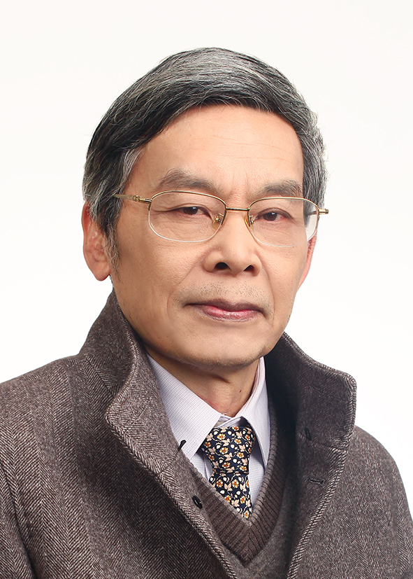
李杰 教授
工学博士，教育部长江学者奖励计划首批特聘教授，同济大学结构工程学科特聘教授，博士生导师。长期从事结构工程、地震工程、随机动力学和工程可靠性理论研究工作。任国际结构安全性与可靠性协会（IASSAR）主席、国际土木工程风险与可靠性协会（CERRA）主席团成员、中国建筑学会结构计算理论与工程应用专业委员会主任、中国振动工程学会随机振动专业委员会主任。2013年被丹麦王国奥尔堡大学授予荣誉博士学位、2014年获得美国土木工程师协会（ASCE）Alfred M Freudenthal奖章。以第一完成人获得国家自然科学二等奖（2016）、国家科技进步三等奖（1997）和省部级一等奖6次。著有《地震工程学导论》（地震出版社，1992）、《Stochastic Dynamics of Structures》（John Wiley & Sons，2009）、《混凝土随机损伤力学》（科学出版社，2014）等学术著作。在国内外学术期刊及国际学术会议发表研究论文400余篇，其中SCI收录100余篇、EI收录260余篇，研究论著被他人引用13000余次。

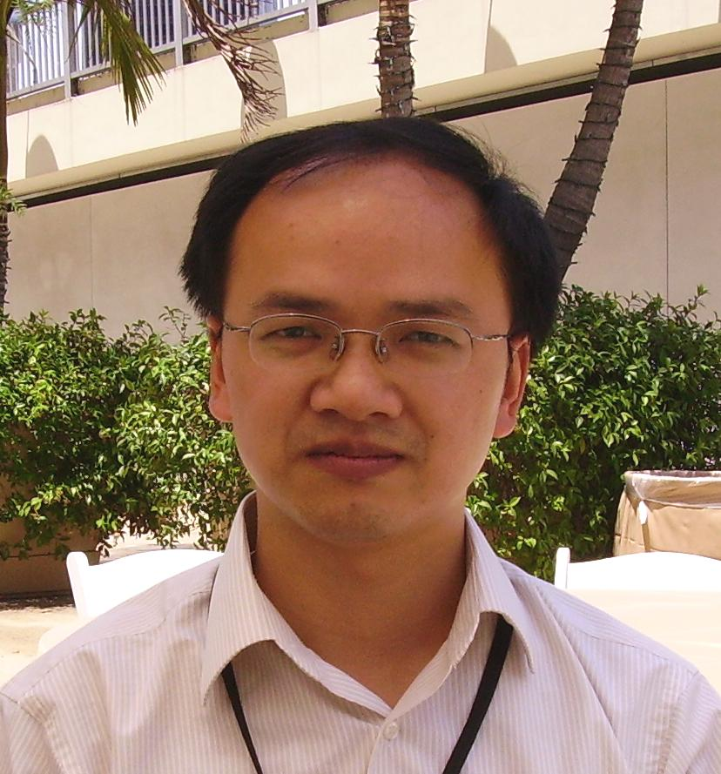
陈建兵教授
工学博士，同济大学教授，博士生导师。国家杰出青年科学基金获得者。长期从事结构随机动力学、结构非线性分析和工程可靠性理论研究工作。任国际结构安全性联合委员会（JCSS）委员、中国振动工程学会随机振动专业委员会副主任、上海市力学学会振动力学专业委员会主任、中国建筑学会结构计算理论与工程应用专业委员会委员、高层建筑抗震专业委员会委员和Structure and Infrastructure Engineering等国内外期刊编委。先后获得国家自然科学二等奖（2016，第二完成人）、教育部自然科学一等奖（2006，第三完成人）和“全国优秀科技工作者（2014）”称号。出版学术著作3部，在国内外学术期刊发表研究论文120余篇，被国内外学者在土木工程、机械工程、航空航天和海洋工程等多个领域广泛引用和应用。

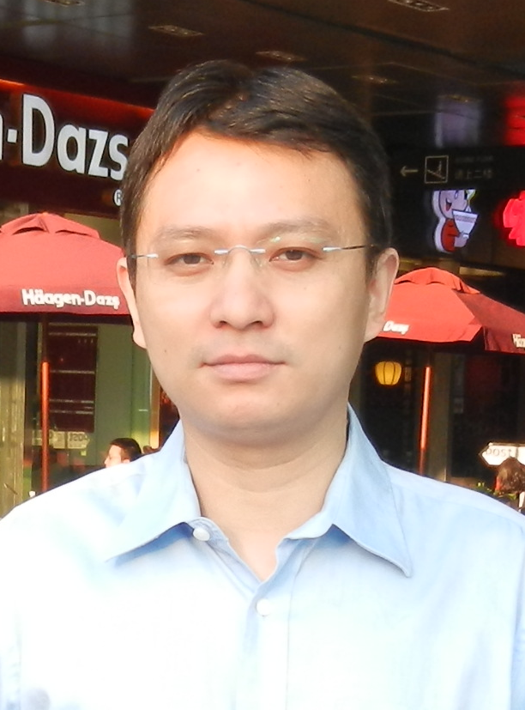
吴建营 教授
工学博士，华南理工大学教授，博士生导师，国家自然科学基金首届优秀青年科学基金获得者。主要从事混凝土损伤与破坏力学的基础理论和应用研究，研究成果作为结构非线性分析推荐混凝土本构关系已被纳入《混凝土结构设计规范（GB50010-2011）》；现任国际SCI期刊Computer Modeling in Engineering and Sciences副主编和SCI期刊Computers, Materials & Continua编委、中国建筑学会结构计算理论与工程应用专业委员会委员、中国水利学会和中国水力发电工程学会水工专业委员会岩石混凝土断裂分委会委员、中国建筑学会抗震防灾分会结构抗火专业委员会委员。迄今已在国内外学术期刊及会议上发表研究论文80余篇，合著中、英文专著各1部，在Advances of Applied Mechanics, Journal of the Mechanics and Physics of Solids, Computer Methods in Applied Mechanics and Engineering, International Journal of Solids and Structures等本领域顶级学术期刊发表第一作者/通讯作者SCI论文23篇，最大单篇论文被引用250余次（其中SCI 收录论文引用150余次，其中严格他引110余次）。

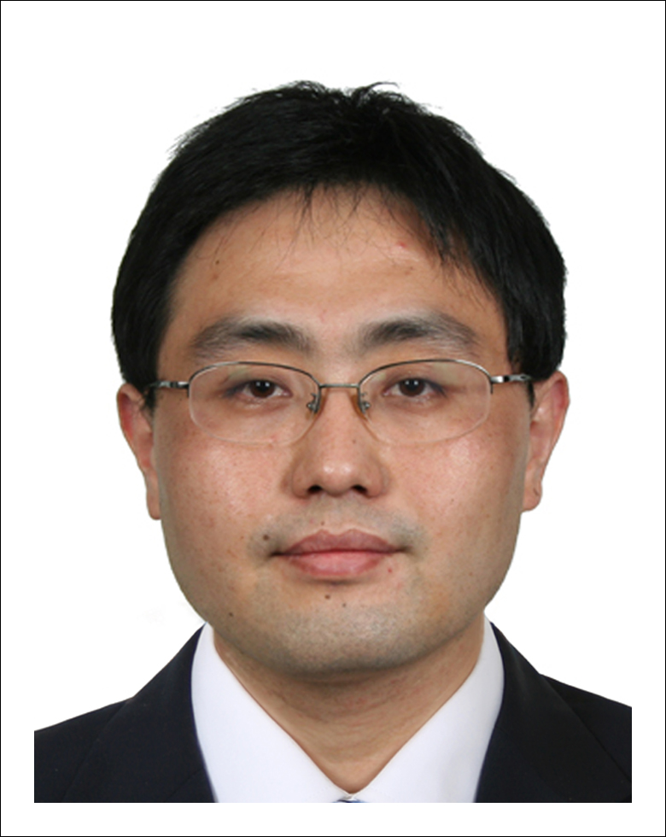
任晓丹 副教授
工学博士，同济大学副教授，博士生导师。2011年毕业于同济大学建筑工程系，获工学博士学位。2011年参加工作，2013年破格晋升为副教授。兼任上海市力学学会振动工程专业委员会委员，中国建筑学会结构计算理论与工程应用专业委员会委员学术秘书。主要从事混凝土多尺度力学与结构非线性分析的理论、计算和试验研究。在国内外学术期刊及国际学术会议发表研究论文70余篇，其中在Physical Review E, International Journal of Solids and Structures以及International Journal of Damage Mechanics等国际权威学术刊物上发表论文30余篇。2012年获上海市优秀博士学位论文奖。担任国家自然科学基金、香港自然科学基金和多个国际学术期刊评阅人。

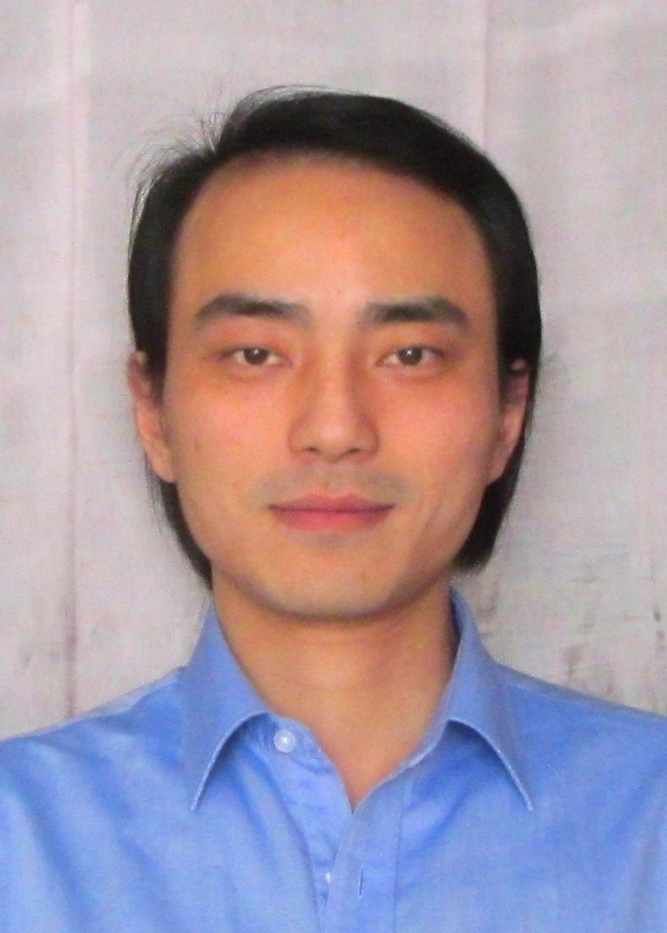
张骥 副教授
工学博士，华中科技大学副教授，博士生导师。毕业于同济大学、中科院力学所、华中科技大学。从事连续介质力学、建筑结构设计、古动物结构分析等研究。在International Journal of Solids and Structures, Journal of Engineering Mechanics, Engineering Structures等重要国际刊物上发表学术论文10余篇。获得国家自然科学基金委员会、中国科学院等机构的资助。连年入选 Marquis Who’s Who in the World.

附件3：参考教材

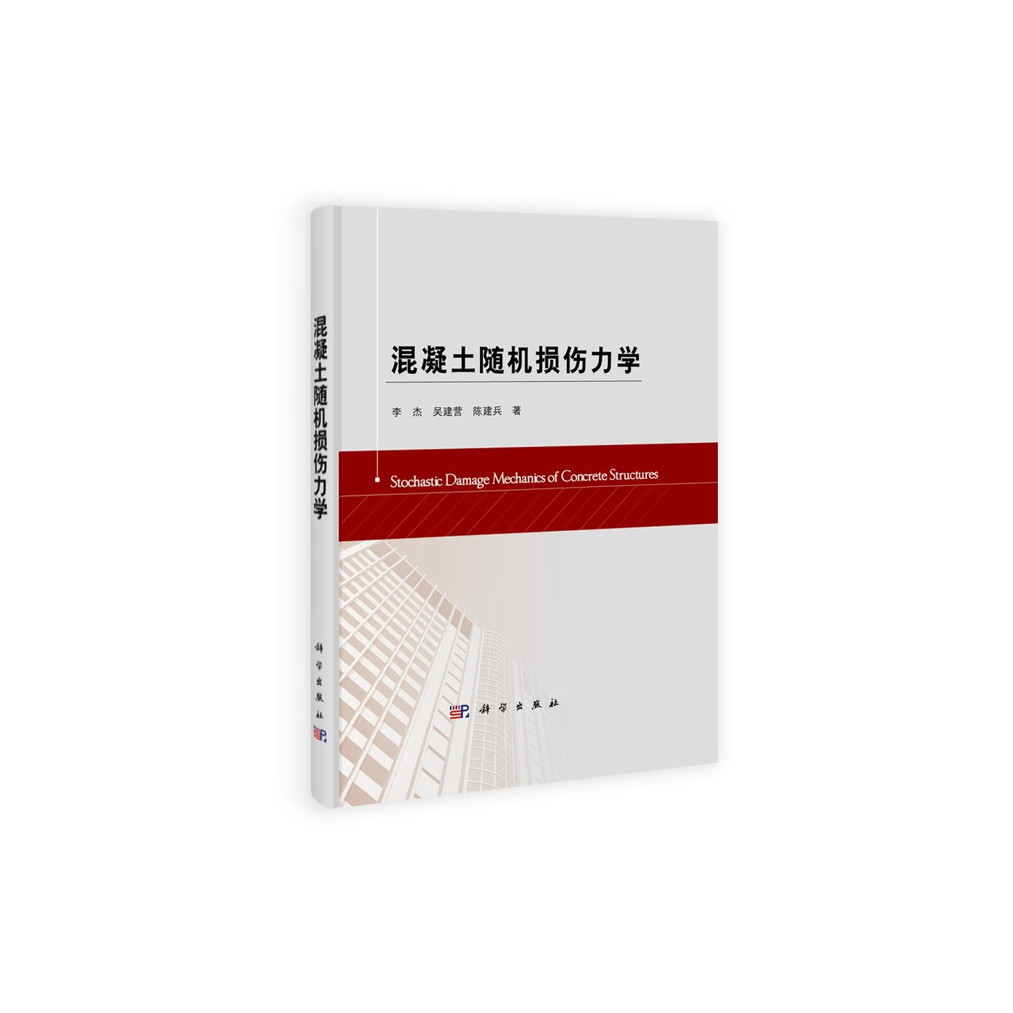
附件4：损伤力学与结构非线性分析2018年度暑期研讨班参会回执

回 执
姓 名 |  | 性 别 |  | 职称/职务
工作单位 |  |  |  | 电话/手机
通讯地址
邮政编码 |  | E-mail
到达时间 |  |  | 离开时间
开具发票信息 | 发票抬头：
开具发票信息 | 纳税人识别号：
备 注

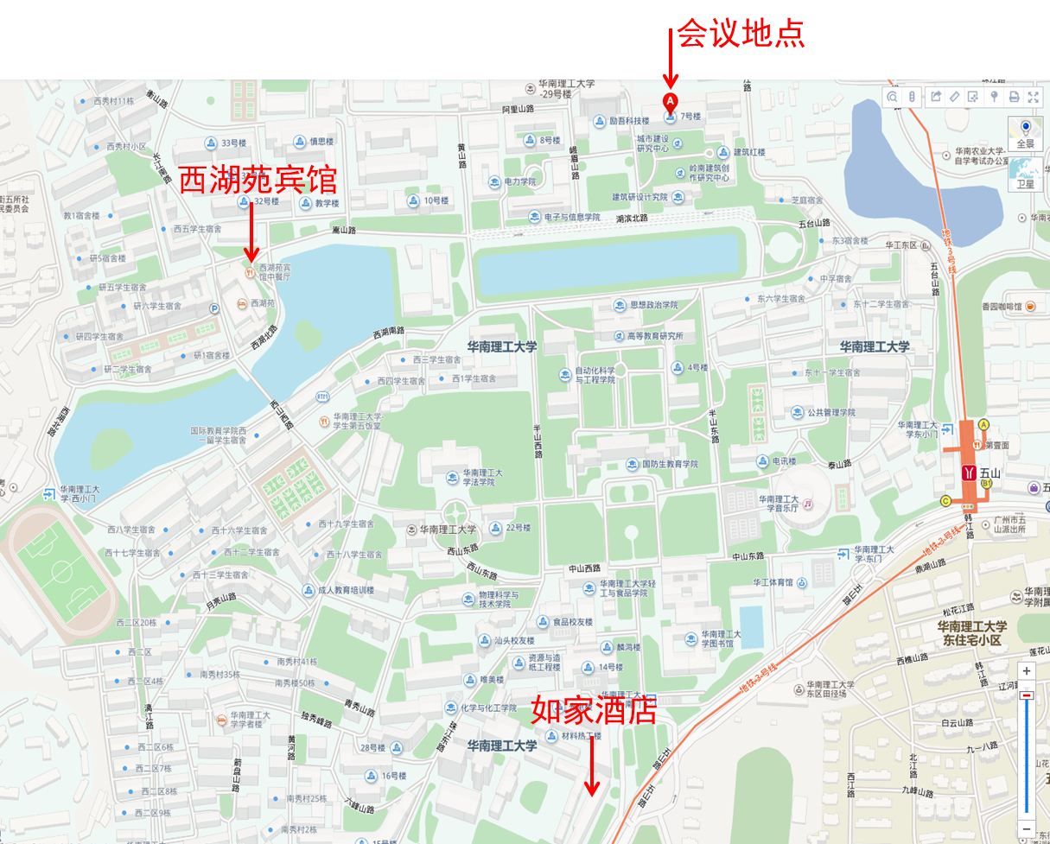
会务组建议住宿地点：

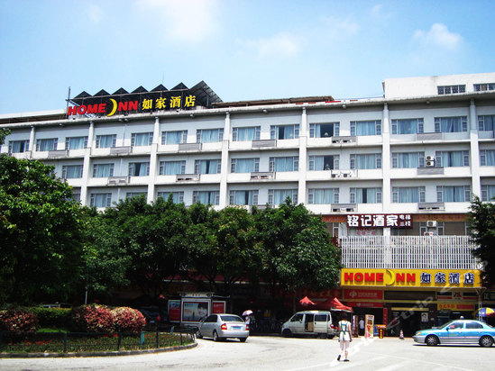
如家快捷酒店（广州五山华南理工大学店）位于天河区五山科技广场，距离会场步行约10分钟。周边公交及地铁十分便利，距离五山地铁C出口8分钟路程，距离天河汽车客运站和广州东站15分钟左右车程，距商业区1.5公里。酒店供应全天热水淋浴，空调、电视、电话、24小时无限免费宽带等设施。标准间200元/晚 (不含早餐)。
电话：400-631-7160（免长途费）；020-38312888
详细地址：广州市天河区五山路科技广场B座

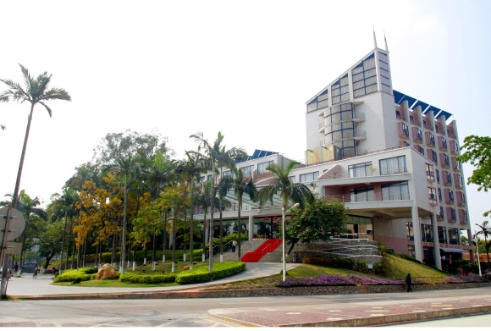
华南理工大学西湖苑宾馆位于华南理工大学校内（广州市五山路381号）西湖畔，距离会场步行约5分钟。是广东省首家高校三星级宾馆，自然环境优美，人文气息浓郁。毗邻广州商业中心，距离火车东站约15分钟车程，距离机场40分钟车程，有地铁三号线五山站、B10路等多路公交车直达校园南门。标准间400元/晚（含早餐）。
电话：020-87112239
详细地址：华南理工大学五山校区（广州市五山路381号）西湖畔

由于适逢假期，宾馆房源较为紧张，请大家及时通过网络等途径完成宾馆预订，避免意外情况发生。
附件5：注册费信息

会务费：普通注册1500元（包括午餐、晚宴、课间茶歇以及资料等）
学生注册1200元（包括午餐、晚宴、课间茶歇以及资料等）

注册、缴费方式：

- 银行转账
户 名：上海宜构建筑工程咨询有限公司
开户银行：中国民生银行股份有限公司上海市西支行
帐 号：153527174
备 注：损伤力学研讨班
银行转账请注明损伤力学研讨班和学校、参会人员信息，转账后请及时知会联系人，以便于查找。8月15日之前完成银行转账的，可以在会议期间拿到注册费发票。之后转账的，请在现场登记发票邮寄地址，发票会后邮寄。

- 现场缴费
由现场现金缴费或者刷卡缴费，交费后请登记发票邮寄地址，注册费发票会后邮寄。

